MARCO OPERATIVO MAESTRO
MARC + AURORA + ESCALA
Documento de alineación, ejecución y calendario provisional
19 de agosto de 2026
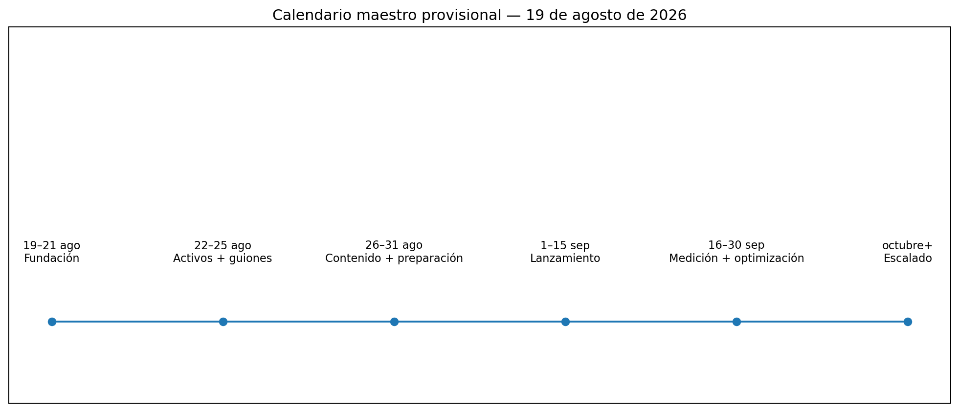
La fecha exacta de lanzamiento de septiembre queda pendiente de confirmación final. Este calendario es operativo y provisional.

0. Mensaje de apertura
“Hoy quiero que tengamos una cosa muy clara: no estamos simplemente organizando Instagram. Estamos construyendo una base operativa para que Marc y Aurora puedan convertir su conocimiento, sus procesos y sus ofertas en un sistema digital medible, repetible y escalable.
La reunión con Escala fue importante porque permitió separar tres cosas: el sistema de adquisición que ellos construyen, la operación que vamos a ejecutar nosotros y la visión de crecimiento a medio plazo. El objetivo ahora no es correr en todas las direcciones, sino construir bien la primera fase, medirla y utilizar los datos para decidir la siguiente.

1. Qué quedó confirmado en la reunión con Escala
- El modelo de captación principal parte de publicidad pagada: anuncio → landing → registro → contenido/webinar → conversación/seguimiento → llamada de ventas → cierre.
- GoHighLevel es el centro operativo para funnel, CRM, automatizaciones, calendario y seguimiento.
- Escala monta el embudo y acompaña la implementación; Marc/Aurora mantienen la responsabilidad de la venta como dueños del negocio.
- Escala dará acceso a GoHighLevel, formación en su plataforma y al módulo de Centro de Operaciones; también se facilitará acceso al material formativo relacionado con setter y cierre.
- Se trabajará con cuentas separadas para Marc y Aurora por razones operativas de Meta y para mantener los activos claramente diferenciados.
- Escala indicó que el orgánico de Instagram no es el motor principal de adquisición en esta fase: su función inmediata es que, cuando llegue tráfico, el perfil tenga presencia, confianza, contenido y prueba social.
- Escala entregará/revisará guiones de anuncios y webinar y, una vez grabados, se podrá coordinar edición con su editor freelance, sujeto a disponibilidad y posible coste adicional.
- Se pidió crear el grupo de WhatsApp correspondiente al proceso de Aurora/Detox y enviar el enlace para integrarlo en la landing.
- El primer lanzamiento debe servir también como fuente de datos: los resultados reales de Marc y Aurora todavía no están validados y no deben confundirse con objetivos o benchmarks.

2. Lo que NO debemos confundir
Tema | Qué significa | Qué NO significa
Objetivos de ventas | Hipótesis/objetivos para medir el lanzamiento. | Ventas garantizadas.
ROAS / retorno | Métrica para decidir si escalar. | Resultado asegurado antes de tener datos.
8 ángulos | Creatividades/hipótesis para testear. | 8 ventas ni 8 clientes.
Instagram orgánico | Confianza, escaparate, contenido y apoyo. | Motor principal de adquisición en esta fase.
Primer lanzamiento | Experimento controlado para aprender y vender. | Prueba definitiva de todo el negocio.
Facebook/YouTube | Canales de expansión posteriores. | Obligación de construirlos todos antes del primer lanzamiento.

3. Embudo operativo
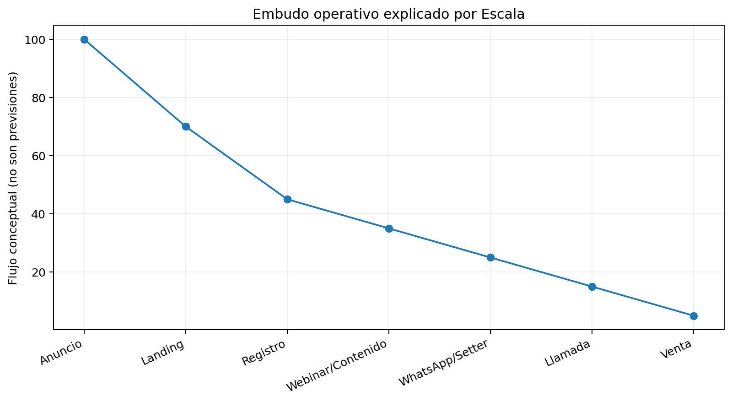
El gráfico representa el flujo conceptual, no una previsión matemática de conversión.

4. Arquitectura de responsabilidades
Área | Escala | Sebastián | Marc / Aurora
Oferta y metodología | Diseña/optimiza con el negocio | Documenta, integra y ejecuta lo acordado | Aporta conocimiento, valida y define
Funnel / landing / GHL | Implementa y forma | Aprende, opera y coordina | Valida contenido/oferta y aporta accesos
Ads | Diseña, lanza, mide y optimiza | Coordina información y activos | Aporta creativos, feedback y disponibilidad
Instagram | Indica necesidades de campaña | Ejecuta publicación, organización y seguimiento | Graba/aprueba contenido
WhatsApp / seguimiento | Define estructura/automatizaciones | Configura/coordina lo que corresponda | Responde y vende
Ventas | Forma en guion/proceso | Aprende y documenta | Realiza inicialmente las llamadas
Métricas | Reporta/optimiza campaña | Consolida y traduce a decisiones operativas | Aporta datos de cierre
Escalado | Recomienda según datos | Construye capacidad operativa | Decide inversión y expansión

5. Papel de Sebastián: de ejecutor a operador
El objetivo de esta primera fase no es que Sebastián sea simplemente la persona que publica Instagram. La función debe evolucionar hacia una capacidad operativa capaz de entender, coordinar, documentar y mantener el sistema.
- Ejecutar Instagram de Marc y Aurora según el plan acordado.
- Repurposear los materiales entregados por Escala en formatos orgánicos cuando corresponda.
- Coordinar accesos, carpetas, materiales, guiones, editores y pendientes.
- Aprender GoHighLevel de forma práctica y progresiva, sin modificar elementos críticos sin comprenderlos.
- Documentar procesos, decisiones y resultados para que la operación no dependa de la memoria.
- Conectar aprendizajes de contenido y campaña sin duplicar el trabajo estratégico de Escala.
- Preparar progresivamente la capacidad de operar otros activos: web, automatizaciones, setter/IA, Facebook, YouTube y APP, pero por fases.
Principio de aprendizaje: OBSERVAR → DOCUMENTAR → ENTENDER → EJECUTAR → REPETIR → DOMINAR.

6. Qué tienen que hacer Marc y Aurora
- Seguir alimentando sus respectivos chats de IA con información de identidad, historia, metodología, cliente ideal, casos, filosofía, oferta, objeciones y visión. La IA debe convertirse en una base de contexto, no en una fuente de verdad automática.
- Revisar y aprobar guiones de anuncios/webinar antes de grabarlos.
- Grabar los anuncios y piezas solicitadas por Escala dentro del plazo acordado.
- Entregar testimonios, materiales de marca, fotos, vídeos y documentos faltantes.
- Marc: mantener el rol de vendedor principal de Despierta durante la fase inicial.
- Aurora: mantener el rol de vendedora principal de Soberanía Vital durante la fase inicial.
- Responder con rapidez a leads y llamadas, porque el rendimiento del funnel depende también del cierre.
- Validar cambios de oferta, precios, mensajes y promesas.
- No asumir que un resultado esperado es una garantía hasta revisar el contrato y las condiciones concretas.

7. Calendario operativo provisional
Fecha | Objetivo | Sebastián | Marc | Aurora
19 ago | Orden y control | Inventario de accesos; carpeta maestra; grupo WhatsApp; checklist GHL/Drive/School. | Confirmar materiales y pendientes de Despierta. | Confirmar materiales y pendientes de Soberanía.
20–21 ago | Activos críticos | Revisar Centro de Operaciones; ordenar guiones; preparar Instagram; coordinar editor. | Revisar/aprobar guion; preparar grabación; confirmar oferta. | Revisar/aprobar guion; preparar grabación; confirmar oferta.
22–25 ago | Grabación + implementación | Publicar/organizar contenidos; coordinar materiales; documentar GHL sin tocar críticos a ciegas. | Grabar anuncios/webinar; entregar testimonios. | Grabar anuncios/webinar; entregar testimonios.
26–31 ago | Pre-lanzamiento | Perfil activo; contenidos; stories; pruebas; QA de enlaces y CTA; reporte de pendientes. | Aprobar contenidos; ventas; resolver bloqueos. | Aprobar contenidos; ventas; resolver bloqueos.
1–15 sep | Lanzamiento* | Ejecutar orgánico indicado; registrar incidencias; consolidar datos. | Atender ventas; registrar llamadas/cierres/objeciones. | Atender ventas; registrar llamadas/cierres/objeciones.
16–30 sep | Aprendizaje | Dashboard simple; análisis de funnel; recomendaciones; lista de mejoras. | Analizar cierres y calidad de leads. | Analizar cierres y calidad de leads.
Octubre+ | Escalado condicionado | Preparar expansión solo si los datos justifican el siguiente canal. | Decidir inversión y prioridad. | Decidir inversión y prioridad.
* Fecha exacta de lanzamiento: pendiente de confirmación final por Escala. No se debe comunicar como cerrada hasta tener confirmación.

8. Checklist inmediato — 19 de agosto
☐ Crear grupo de WhatsApp y enviar enlace a Escala.
☐ Verificar acceso a GHL de Marc.
☐ Verificar acceso a GHL de Aurora.
☐ Verificar acceso a School.
☐ Verificar acceso a Drive completo.
☐ Crear carpeta 00 — CONTROL MAESTRO ESCALA.
☐ Guardar guiones y separar anuncios / webinar / orgánico.
☐ Inventariar los 8 ángulos y materiales disponibles.
☐ Confirmar testimonios disponibles.
☐ Confirmar quién edita y si existe coste adicional.
☐ Registrar fecha prometida por Escala para entrega/revisión de guiones.
☐ No modificar automatizaciones críticas de GHL sin entenderlas.

9. Preguntas que todavía deben quedar cerradas
- Fecha exacta de lanzamiento de septiembre.
- Presupuesto exacto de publicidad de cada lanzamiento.
- Versión final de oferta, precio, duración, entregables y garantía.
- Condiciones exactas de la garantía de Escala.
- KPIs de campaña y umbrales para pausar, mantener o escalar.
- Qué parte de edición está incluida y qué parte tiene coste adicional.
- Proceso exacto de setter y seguimiento de WhatsApp.
- Cómo se atribuye cada venta a fuente/campaña.
- Qué reporte entregará Escala y con qué frecuencia.
- Qué tareas futuras de Facebook, YouTube, web, APP o IA entran en la colaboración de Sebastián y cuáles son fases posteriores.

10. Escalado: cómo hacerlo sin perder control
La visión de largo plazo puede ser amplia: Instagram + Meta/Facebook + YouTube + web + automatización + APP + múltiples lanzamientos. Pero el orden importa.
- FASE 1 — Validar el primer sistema.
- FASE 2 — Medir y corregir.
- FASE 3 — Escalar inversión si la economía del funnel lo justifica.
- FASE 4 — Abrir otro canal con tracking independiente.
- FASE 5 — Repetir y documentar.
Regla: no añadir un canal solo porque existe la posibilidad. Añadirlo cuando haya una hipótesis, un presupuesto, una responsabilidad y una métrica que permitan saber si funciona.

11. Sistema de trabajo con IA
Marc y Aurora ya han comenzado a alimentar sus chats de IA con información personal y profesional. La recomendación es continuar, pero con un método:
- Identidad: quién soy, historia, valores, experiencias y autoridad.
- Cliente: quién ayudo, qué piensa, qué teme, qué desea y qué objeciones tiene.
- Método: pasos, pilares, conceptos, ejercicios y lenguaje propio.
- Prueba: testimonios, resultados, casos y experiencias.
- Oferta: producto, precio, duración, entregables, límites y garantía.
- Marca: tono, palabras, estética, referentes y cosas que no representan la marca.
- Visión: qué queremos construir en 1, 3 y 5 años.
La IA debe ayudar a ordenar y transformar la información. Las decisiones de negocio, afirmaciones comerciales y promesas deben seguir siendo verificadas por las personas responsables.

12. Control de calidad y tablero semanal
Bloque | Qué revisar | Estado | Responsable
Activos | Guiones, vídeos, testimonios, branding | Pendiente/En curso/Listo | Sebastián + M/A
Funnel | Landing, formularios, CTA, GHL | Pendiente/En curso/Listo | Escala + Sebastián
Contenido | Reels, carruseles, stories, highlights | Pendiente/En curso/Listo | Sebastián
Ventas | Llamadas, show-up, cierre, objeciones | Medir semanalmente | Marc/Aurora
Ads | Inversión, CPL, leads, conversiones | Medir semanalmente | Escala
Datos | Fuente, campaña, venta, facturación | Medir semanalmente | Escala + Sebastián
Bloqueos | Qué impide avanzar | Resolver en 24–48h si es posible | Responsable asignado

13. Principios de decisión
- Primero verdad y datos; después interpretación.
- No presentar previsiones como resultados.
- No ampliar alcance sin definir responsable, tiempo y prioridad.
- No duplicar el trabajo de Escala: coordinar y aprender de su sistema.
- No construir cinco canales a la vez sin medir el primero.
- Documentar lo que se aprende para que el conocimiento quede dentro del proyecto.
- Proteger la calidad de la oferta y la experiencia del cliente antes de perseguir volumen.
- Cada tarea debe tener responsable, fecha y criterio de terminado.

14. Cierre
El objetivo de este documento no es añadir burocracia. Es que Marc, Aurora, Escala y Sebastián puedan mirar el mismo mapa.
La prioridad inmediata es construir una primera operación limpia: activos listos, GHL entendido, contenido suficiente, funnel conectado, ventas preparadas, lanzamiento medible y datos reales. A partir de ahí se decide qué merece más inversión.
“Todo lo que hagáis, hacedlo de corazón, como para el Señor y no para los hombres.” — Colosenses 3:23

15. Base documental y nivel de certeza
Este documento consolida la reunión transcrita aportada por Sebastián y los materiales del proyecto disponibles. Cuando una cifra o resultado no está demostrado por datos reales de campaña, se trata como objetivo, hipótesis o referencia, no como hecho.
Confirmado/documentado: Escala utiliza GoHighLevel, funnel, landing, automatizaciones, anuncios y formación; el orgánico de Instagram tiene función de apoyo; se solicitaron accesos, guiones, grabaciones y grupo de WhatsApp. filecite refs disponibles en el contexto del proyecto.
Plan previo: Instagram debía quedar preparado antes del lanzamiento, con contenidos, stories, testimonios, highlights y CTA; el plan proponía 12–16 piezas y 25–30 días de stories como referencia operativa. filecite refs disponibles en el contexto del proyecto.
Pendiente/verificar: fecha exacta de lanzamiento, cifras finales, condiciones exactas de garantía, presupuesto definitivo y alcance futuro de Facebook/YouTube/web/APP.

